**Импорт таблицы в формате XLSX:**

1. Выберите файл для импорта (обязательное условие: формат XLSX)

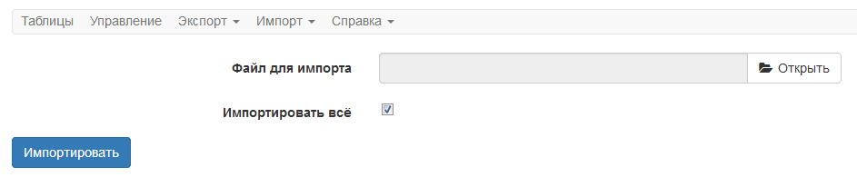

1. Нажмите импортировать

**Импорт структуры таблицы:**

1. Уберите галочку в поле «Импортировать всё»



1. Выберите таблицу для экспорта (выпадающий список)



1. Уберите галочку в поле «Импортировать данные»

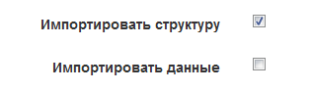

1. Таким образом, в вашу таблицу импортируется только структура.

**Импорт данных таблицы:**

1. Уберите галочку в поле «Импортировать всё»



1. Выберите таблицу для экспорта (выпадающий список)



1. Уберите галочку в поле «Импортировать структуру»

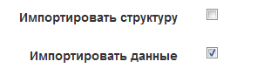

1. Таким образом, в вашу таблицу импортируются только данные.